令和7年４月8日
東部中学校ＰＴＡ会員 様
松阪市立東部中学校
PTA会長 淺沼洋介
校 長 髙木 亨

令和7年度東部中学校PTA書面総会(書面議決)
PTA全委員会のご案内について

記

うららかな季節を迎え、皆様方にはご健勝のこととお慶び申し上げます。
さて、令和7年度東部中学校PTA総会を(書面総会)にて開催いたします。
令和7年度東部中学校PTA総会要項と書面議決書をご提出下さいますようご案内申し上げます。

①【PTA会員全員が対象です】
総会の議決を書面議決書(QRコード)にて4/14(月)12：00までに全員お願いします。

QRコード 又は 下記のURLにて
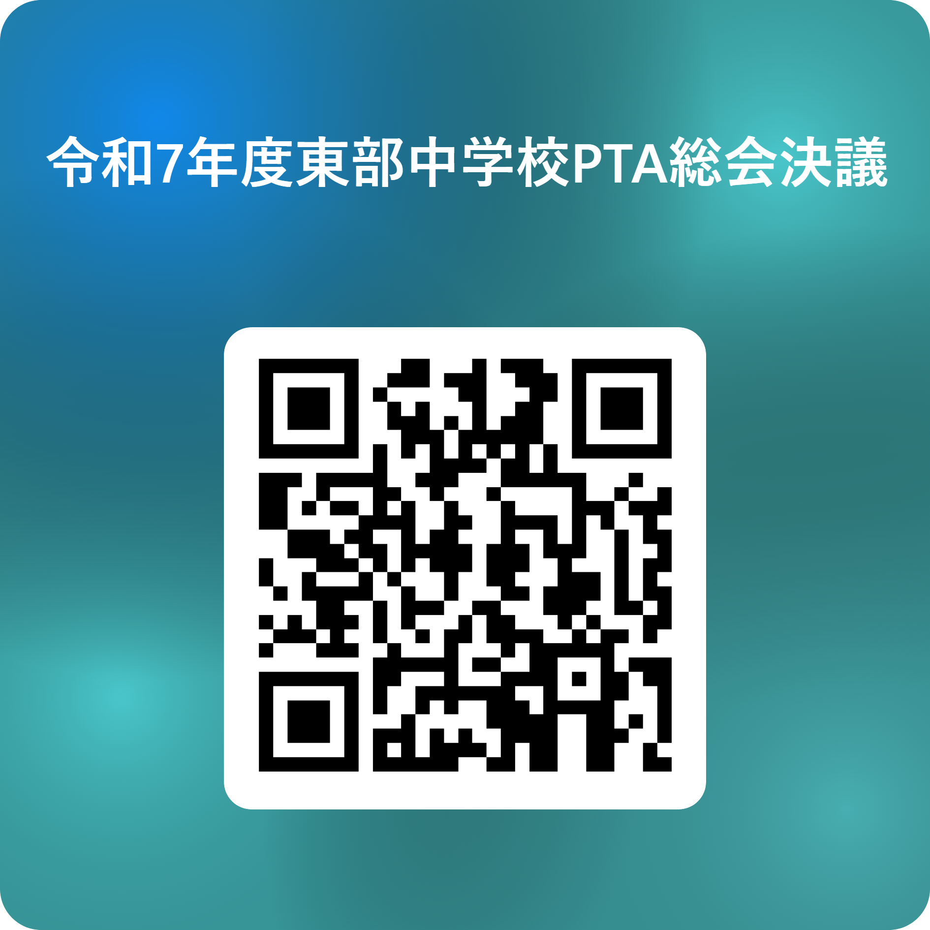
https://forms.office.com/r/j2aeVVsqft

【参考】
令和6年度において、令和7年度よりPTA総会を書面決議にて行うことが会則変更の議決を経て決定されております。

②【PTA委員会の方対象です】・・・各地区3名の代表者の方は選出済です。
下記の日程でPTA専門委員会を開催します。
１ 日 時 令和7年４月１4日（月） １5時10分～
※修学旅行説明会の終了時間が若干遅れることもあります。ご理解ください。
２ 会 場 松阪市立東部中学校体育館
３ 開催委員会 (令和7年度①事業体育部、②家庭教養部、③育成安全部)
※ご都合がつかない方は、学校までご連絡ください。

③【PTA本部役員の方対象です】
下記の日程で第2回PTA本部役員会を開催します。
１ 日 時 令和7年４月１4日（月） １5時3０分頃～ 全委員会終了次第
２ 会 場 松阪市立東部中学校 1F学習室
３ 内 容 ①委員会の報告 ②書面議決の結果 ③今後の日程確認

